学号:1243353178
河南大学2016届本科毕业论文

企业内部物品分享系统的设计与实现

The Design and Implementation of The Goods Of The Internal Enterprise Sharing System

论文作者姓名： 齐显龙

作 者 学 号： 1243353178

所 在 学 院： 计算机学院

所 学 专 业： 软件工程

导师姓名职称： 袁科（讲师）

论文完成时间： 2016年 4月29日

2016年04月29日
河南大学2016届毕业设计（论文、创作）开题报告
学号 | 1243353178 | 姓名 | 齐显龙 | 导师姓  名职称 | 袁科（讲师）
开题时间 |  | 2016年12月1日
课题题目 |  | 企业内部物品分享系统
课题来源 |  | □导师指定 ■自定 □其他来源
课题的目的、意义以及和本课题有关的国内外现状分析：
1.目的：
让公司的物品能在企业内部有效的利用和管理起来；让个人物品能与大家分享，共同学习和进步；让领导通过对物品使用情况的分析，了解员工的工作努力程度。
2.意义：
此系统的开发基于两个场景：公司财产和个人财产。在公司的日常事务中，第一，公司财产，例如演示用产品(ipad)、开发用产品、笔记本电脑、公司的图书、投影仪等，经常被员工借来借去，时间长了和借的人多了，就不好查哪个物品目前在谁的手上，要去一个小组一个小组的问才能清查到，开发此系统可以随时掌握物品动态。第二，公司有些物品被用的次数多可以说明员工更努力，领导没法掌握哪些人借用的次数更多，无法更近一步的了解员工，通过此系统领导可以通过分析功能分析物品的借入借出次数和下属的工作努力程度。个人财产，例如书籍，员工之间互相借阅，取长补短，各部门之间互相学习，利于个人更好的发展，和物品的有效利用，同时，物品的拥有者可以掌握自己物品的动态，不会弄丢，还可以及时收回。
3.现状：
国内很多小公司没有自己的物品分享系统，也不愿意花时间和金钱成本去做一个方便员工但没有高收益的系统。
研究目标、研究内容和准备解决的问题，拟采取的方法、技术或设计（开发）工具：
- 目标：
设计出让公司的物品能在企业内部有效的利用和管理起来，让个人物品能与大家分享，共同学习和进步，让领导通过对物品使用情况的分析，了解员工的工作努力程度的系统。
- 内容：
功能上(1) 实现物品的借入借出和浏览功能(2) 请求借入消息提醒(3) 可查看借入借出历史记录（4）物品借入借出分析功能（5）管理员管理用户功能（6）个人账户信息管理功能。
- 准备解决的问题：
准备使用Java web的struct作为开发框架，用My Eclipse作为开发工具。

预期成果：
1．源程序
2．毕业论文
进度计划与阶段要求：
（1）2015-12-1 – 2016-01-10：查找资料、确定毕业设计题目。
2016-01-10：将毕业设计题目和基本功能说明发送到导师邮箱。
（2）2016-01-10 – 2016-04-10：搜集素材、整理设计内容。
2016-04-10：将开题报告和整理的设计内容发送到导师邮箱。
（3）2016-04-11 –2016-04-28：根据导师的建议和指导，修改毕业设计和论文。
（4）2016-04-29：将设计和论文终稿发送到导师邮箱。

开题前收集的资料和参考文献（5-8种）
[1] 冯洪海. java面向对象程序设计基础教程. 清华大学出版社, 2011年5月.
[2] 范立峰, 林果园. Java Web 程序设计教程(第二版). 人民邮电出版社, 2011年5月.
[3] 李兴华. Java Web 开发实战经典（第四版）. 清华大学出版社, 2012年3月.
[4] 王珊, 萨师煊. 数据库系统概论（第四版）. 高等教育出版社, 2006年5月.
[5] 张海藩. 软件工程导论（第5版）. 清华大学出版社, 2008年1月.
[6] 孙卫琴. 精通Struts：基于MVC的Java Web设计与开发. 电子工业出版社, 2004年8月.
[7] 高洪岩. JavaEE核心框架实战. 人民邮电出版社, 2014年9月.
[8] 帕奇维. 深入理解My SQL核心技术. 中国电力出版社, 2009年9月.

指导教师对开题报告的意见：

同意按开题报告的题目和设计思路开题。

指导教师签名： 2015年01月10日

河南大学2016届毕业论文（设计、创作）任务书
（导师根据学生的开题报告填写）
题目名称：企业内部物品分享系统
学院 | 计算机学院 | 学生姓名 | 齐显龙 | 所学专业 | 软件工程
学院 | 计算机学院 | 学号 | 1243353178 | 所学专业 | 软件工程
毕业论文(设计、创作)要求
1．设计内容

2．基本要求
3．要解决的问题

4．要求提交的成果
（1）毕业设计源程序
（2）论文

指导教师签名：
2005年01月 10 日
河南大学2015届毕业设计（论文、创作）中期检查表
（导师只填写评语，其他由学生填写）
题目名称：企业内部物品分享系统
学院 | 计算机学院 | 学生  姓名 | 齐显龙 | 所学  专业 | 软件工程
学院 | 计算机学院 | 学号 | 1243353178 | 所学  专业 | 软件工程
一、毕业设计(论文、创作)进展情况
经过认真的学习和动手制作，网页的功能已经完成大部分，但是中间可能由于自己对专业知识的了解不够深入，导致一些功能常常会出现500错误。目前正在加紧发现并改正错误中。

二、毕业设计（论文、创作)存在的问题及解决方案
存在的问题：功能不能按照预期出现总是出现500错误
解决方案：查看相关书籍并向导师请教。
三、学生本人对毕业设计阶段所做工作及进展情况的评价

毕业设计进展速度基本可以照导师指定的流程完成且对自己所叙述的功能进行实现。但是在设计过程中因为多种原因影响了网站质量，总体来说自己一直在认真的实现所选择的论文并对软件中所需要实现的功能进行一一实现。但是在软件中一些功能的实现不够完整还需要进一步的学习以达到自己所希望达到的要求。

四、指导教师对学生毕业设计(论文、创作)中期检查的评语

根据该生提交的毕业设计成果，以及该生和导师交流的情况，同意该生通过中期检查。允许该生根据本人搜集的参考资料和已经完成的设计成果，开始整理毕业论文文档。

指导教师签名 2015年 04月 10 日

河南大学2015届毕业论文（设计、创作）教师评阅成绩表
学院名称：计算机与信息工程学院
学 号 |  | 1127327750 |  | 姓名 | 刘玉霞 |  |  | 专业 |  |  | 软件工程
指导教师 |  | 袁科（讲师） |  |  |  |  |  | 教师评阅平均得分 |  |  | 86.5
论文题目 |  | 开封本地快捷乐淘网的设计与实现
指导教师评语及得分 | 指导教  师评语 | 该生的选题有实际意义，按时完成了所要求的功能。论文叙述条理清晰、详略得当，是一篇优秀的本科论文。
指导教师评语及得分 | 评分项  目分值 | 指导教师对毕业论文（设计、创作）评分
指导教师评语及得分 | 评分项  目分值 | 撰写开题报告、文献综述15 | 调查研究查阅整理资料10 |  | 学习态度与规范要求10 |  | 数据处理、文字表达10 |  |  | 论文（设计、创作）质量和创新意识  55 |  |  | 合计  100
指导教师评语及得分 | 得分 | 12 | 9 |  | 10 |  | 9 |  |  | 50 |  |  | 90
指导教师评语及得分 | 指导教  师签名 | 2015年04月29日
评阅教师评语及评分 | 评阅教  师评语 | 该生论文结构合理，论文语句流畅，思路清晰，表达准确，是一篇良好的本科论文。
评阅教师评语及评分 | 评分项  目分值 | 评阅毕业论文（设计、创作）评分
评阅教师评语及评分 | 评分项  目分值 | 撰写开题报告、文献综述  满分15 |  | 调查研究查阅整理资料  10 | 学习态度与规范要求  10 | 数据处理、文字表达  10 |  |  | 论文（设计、创作）质量和创新意识  55 |  |  | 合计  100
评阅教师评语及评分 | 得分 | 10 |  | 8 | 8 | 7 |  |  | 50 |  |  | 83
评阅教师评语及评分 | 评阅教  师签名 | 2015年04月29日
此表由教师填写
河南大学2015届毕业论文（设计、创作）综合成绩表
学号 |  | 1127327750 |  | 姓名 | 刘玉霞 |  | 所在学院 |  | 计算机学院
答辩委员会评语及评分 | 答辩  委员  会评  语 | 该生答辩过程中思路清晰，反应敏捷，论文结构合理，条理清楚，达到本科毕业设计和毕业论文要求的标准，经答辩小组评议，同意通过论文答辩。  答辩委员签字（4名以上）：  2015年05月09日
答辩委员会评语及评分 | 评分  项目  分值 | 论文答辩小组评分
答辩委员会评语及评分 | 评分  项目  分值 | 答辩情况 |  |  |  | 论文质量 |  |  |  | 合计  （100）
答辩委员会评语及评分 | 评分  项目  分值 | 内容表  达情况  （15） | 答辩问题  情况  （25） |  |  | 规范要求与  文字表达  （20） |  | 论文（设计、创作）质量和创新意识（40） |  | 合计  （100）
答辩委员会评语及评分 | 得分 | 10 | 20 |  |  | 15 |  | 34 |  | 79
答辩委员会主任签字： 2015年05月09日
毕业论文（设计、创作）成绩综合评定（百分制）： 82 分
（教师评阅表平均成绩占40%，答辩成绩占60%）
综合评定等级（优、良、中、差）：良

备注：
一、论文的质量评定，应包括对论文的语言表达、结构层次、逻辑性理论分析、设计计算、分析和概括能力及在论文中是否有新的见解或创新性成果等做出评价。从论文来看学生掌握本专业基础理论和基本技能的程度。
二、成绩评定采用结构评分法，即由指导教师、评阅教师和答辩委员会分别给分（以百分计），评阅教师得分乘以20%加上指导教师得分乘以20%加上答辩委员会得分乘以60%即综合成绩。评估等级按优、良、中、差划分，优90-100分；良76-89分；中60-75分；差60分以下。
三、评分由专业教研室或院组织专门评分小组（不少于5人），根据指导教师和答辩委员会意见决定每个学生的分数，在有争议时，应由答辩委员会进行表决。
四、毕业论文答辩工作结束后，各院应于6月20日前向教务处推荐优秀论文以汇编成册，推荐的篇数为按当年学院毕业生人数的1.5%篇。
五、各院亦可根据本专业的不同情况，制定相应的具有自己特色的内容。须报教务处备案。

河南大学本科生毕业论文（设计、创作）承诺书
论文题目 | 企业内部图书分享系统
姓 名 | 齐显龙 | 所学专业 | 软件工程
学 号 | 1127327750 | 完成时间 | 2016年04月29日
指导教师  姓名职称 | 袁科（讲师）
承诺内容：
1．本毕业论文（设计、创作）是学生 齐显龙 在导师 袁科 的指导下独立完成的，没有抄袭、剽窃他人成果，没有请人代做，若在毕业论文（设计、创作）的各种检查、评比中被发现有以上行为，愿按学校有关规定接受处理，并承担相应的法律责任。
2．学校有权保留并向上级有关部门送交本毕业论文（设计、创作）的复印件和磁盘。

备注：

学生签名： 指导教师签名：

2016年 05 月 04 日 2016 年 05 月 04 日
说明：学生毕业论文（设计、创作）如有保密等要求，请在备注中明确，承诺内容第2条即以备注为准。
目 录
摘 要 I
ABSTRACT II
第1章 绪 论 1
1.1 课题来源 1
1.2 课题背景 1
1.3 技术现状与分析 1
1.3.1 目的和意义 2
1.3.2 网站所需工具与技术要求 2
第2章 需求分析 3
2.1 可行性分析 3
2.2 系统用例图 3
2.3 系统流程图 4
2.4 功能模块需求分析 7
2.4.1 用户模块图 7
2.4.2 设计的基本思想 7
2.5 性能需求 8
2.6 界面需求 8
第3章 系统分析与设计 9
3.1 数据库的分析与设计 9
3.1.1 数据库的概念结构设计 9
3.1.2 数据库的逻辑结构设计 10
3.1.3 数据库的链接原理 12
3.2 过滤器的使用 13
第4章 系统功能实现 14
4.1 管理员模块 14
4.1.1 管理员登录 14
4.1.2 商品类别管理 15
4.2 商品模块 15
4.2.1 类别信息管理 15
4.2.2 商品信息管理 15
4.2.3 会员信息管理 16
4.2.4 系统公告管理 16
4.2.5 订单管理 17
4.2.6 聊天室管理 18
4.3 普通用户模块 18
4.3.1 系统主页面实现 18
4.3.2 用户注册 18
4.3.3 用户购物 19
4.3.4 购物车管理 19
4.3.5 网站聊天室 20
第5章 系统测试 21
5.1 系统测试目的与意义 21
5.2 测试过程 21
结 论 22
参考文献 23

摘 要
网上购物已经成为现代年轻人生活的一部分，甚至是一些长辈也喜欢上了这种特别的购物方式。网上购物追求的是随时随地通过网络购买世界各地的商品。因此网页的反应速度就成为了至关重要的影响因素。本文讨论的是如何使来到开封游玩的游客可以随时随地的通过专为开封设计的网站去了解开封，像一个开封本地人一样去购买自己想要的开封本地特有产品。
本文使用Java web技术制作符合开封现状的开封本地网站。由于开封的从古至今在中国的独特地位使得开封成为游览胜地，为了使初次来到开封的游客可以在较短时间内对开封有一个较好的了解，单独为开封这座城市建立一个小型网站是必要的。网站的设计以简单为主只提供必要的网上购物所必须的功能，通过相关技术的应用提高网站的运行效率。本文系统的阐述了网站建设所需要的技术以及网站建设的步奏。我将这个网站取名为开封本地快捷乐淘网，其中为用户提供了简单的服务，包括：
（1） 通过注册实现更加安全页面访问。
（2） 用户拥有自己的购物车。
（3） 用户可以进行简单的聊天。
（4） 管理员对系统进行操作管理。

关键词: 购物网; Java服务器页面; 客户/服务器结构

ABSTRACT
Online shopping has become a part of the modern young people life, and even some of the elders are in love with this special way of shopping. Online shopping is in pursuit of anytime and anywhere through the network to buy goods from all over the world.Thus Discussed in this article is how to make visitors to visit Kaifeng anywhere through designed for Kaifeng's website to understand in Kaifeng, like a Kaifeng locals to buy what you want in Kaifeng local special products. web response speed has become a crucial factor.
This article USES Java web technology making accord with the present situation of Kaifeng local websites.Because of Kaifeng historically unique status in China makes the Kaifeng tourist attraction, in order to make the first visitors to Kaifeng can in a relatively short period of time have a good knowledge of Kaifeng, separate build a small web site of the city of Kaifeng is necessary. Website design is given priority to with simple only necessary to provide online shopping function, through the application of the relevant technology to improving the efficiency of the site. This article system elaborated the website construction needed technology and steps of the construction of the website.I will be the site named Kaifeng local fast Internet, which provides users with simple service, including:
(1) to achieve more secure through registration page access.
(2) the user has its own shopping cart.
(3) the user can carry out simple chat.
(4) the administrator to operation management system.

Keywords: shopping network; Java server pages; client/server architecture

第1章 绪 论
下面我将对我所设计的企业内部物品分享系统进行详细的说明，在此包含自己所需要的软件及技术。通过Java web技术的运用实现自己所要实现的网站功能。

1.1 课题来源
论文题目自定，并经过导师同意后确定。题目的来源是在公司实习期间，发现公司在管理公司公有物品时，存在的缺陷，以及给员工办公带来的不变，和个人物品不能得到充分的利用，希望通过自己大学所学的知识和在公司学习的技术可以帮助公司及个人改善这种情况。

1.2 课题背景
随着互联网时代的到来，越来越多的软件公司和互联网公司兴起，公司纷纷投入到自己的产品和业务中去，缺忽略了公司内部物品的管理，在一定程度上给员工和公司管理者带来了不便，此系统的开发基于两个场景：公司财产和个人财产。在公司的日常事务中，第一，公司财产，例如演示用产品(ipad)、开发用产品、笔记本电脑、公司的图书、投影仪等，经常被员工借来借去，时间长了和借的人多了，就不好查哪个物品目前在谁的手上，要去一个小组一个小组的问才能清查到，开发此系统可以随时掌握物品动态。第二，公司有些物品被用的次数多可以说明员工更努力，领导没法掌握哪些人借用的次数更多，无法更近一步的了解员工，通过此系统领导可以通过分析功能分析物品的借入借出次数和下属的工作努力程度。个人财产，例如书籍，员工之间互相借阅，取长补短，各部门之间互相学习，利于个人更好的发展，和物品的有效利用，同时，物品的拥有者可以掌握自己物品的动态，不会弄丢，还可以及时收回。

1.3 技术现状与分析
在国内企业级系统开发中一般使用JavaEE，也有用.NET等较为流行的技术进行开发的。国内很多小公司没有自己的物品分享系统，也不愿意花时间和金钱成本去做一个方便员工但没有高收益的系统。目前已有的大型公司内部用的管理系统使用范围都比较广泛，主要目的是用作公司项目的项目管理上，侧重点在项目开发进度和资金预算，人员投入的管理，没有针对性，而本设计作的系统主要是管理公司内部物品和个人物品的分享。

1.3.1 目的和意义
目的：让公司的物品能在企业内部有效的利用和管理起来；让个人物品能与大家分享，共同学习和进步；让领导通过对物品使用情况的分析，了解员工的工作努力程度。
意义：第一，通过此系统可以随时掌握公司公有物品的动态。第二，领导可以通过分析功能分析物品的借入借出次数和下属的工作努力程度。第三，个人财产，例如书籍，员工之间互相借阅，取长补短，各部门之间互相学习，利于个人更好的发展，和物品的有效利用，同时，物品的拥有者可以掌握自己物品的动态。

1.3.2 网站所需工具与技术要求
开发工具：Eclipse，Tomcat，NavicatForMysql。
由于大学学习中对Eclipse具有接触以及其对网站设计的强大支持所以选择使用Eclipse作为开发工具。使用Tomcat作为服务器，mysql进行网站数据存储支持，利用Ajax提高网站的用户体验。
Ajax技术描述：在以前没有Ajax技术时，如果用户对服务器发出请求后，即使用户发出的请只有网站页面少量的局部的内容需要更新修改但是服务器依然会对整个页面进行刷新，这样一来即对资源有所浪费对于用户来说等待页面反映的时间也相对较长。而Ajax技术的应用恰恰解决了这一问题。它可以实现对网站页面的局部刷新。
软件需求：CPU:Pentium 以上的计算机；内存：1G以上的计算机；操作系统版本：Windows XP /Win7/Win8.1/Win10；开发工具：My Eclipse 10；后台服务器：Apache Tomcat 8.0 ；开发语言：Java 浏览器：IE 9.0。

第2章 需求分析
这个章节主要针对项目的的可行性、系统用例结构、用例描述等模块证明平台实现的可行性，以及各个模块存在的需要性。

2.1 可行性分析
下面将对企业内部物品分享系统是否在技术、经济、操作和法律上可以实行做简单的概述。
(1) 技术方面：本系统采用JSP,Servlet的开发形式，以B/S架构开发设计本系统，采用MyEclipse10.7作为开发工具，使用MVC框架，更加简化方便了开发，使用mysql作为数据库，mysql优点。现有的开发技术已非常成熟，且被广泛应用于各行各业，利用现有技术完全可以达到功能目标。考虑开发期限较为充裕，预计可以在规定的时间内完成开发。
(2) 经济方面：因为所选择的工具是开源的所以不用为网站进行格外的花费。所用工具实用性强，对电脑配置要求不高。
(3) 操作方面：学校开设课程，加实习期间实战，对开发工具的基本操作有一定的基础,因此在操作方面具有可行性。
(4) 法律方面：本设计所开发系统采用的都是开源免费的软件和工具，所开发系统也未侵犯其他人专利，因此是可以创建的。

2.2 系统总体概述

2.2.1 系统目标
设计出让公司的物品能在企业内部有效的利用和管理起来，让个人物品能与大家分享，共同学习和进步，让领导通过对物品使用情况的分析，了解员工的工作努力程度的系统

2.2.2 系统服务对象
  - 公司员工:
  - 公司领导:
  - 公司网站管理员:

2.2.3 系统用例图
用例图是需求分析的产物，描述了系统的参与者与系统进行交互的功能，是参与者所能观察和使用到的系统功能的模型图。它的主要目的就是帮助开发团队以一种可视化的方式理解系统的功能需求，包括基于基本流程的“角色”关系以及系统各个功能之间的关系。它通过用例（Use Case）来捕获系统的需求，再结合参与者（Actor）进行系统功能需求的分析和设计。
2.2.3.1 公司员工用例图
公司员工具有浏览物品，借入物品，消息处理，借入借出情况统计分析等功能。如图2-1所示。
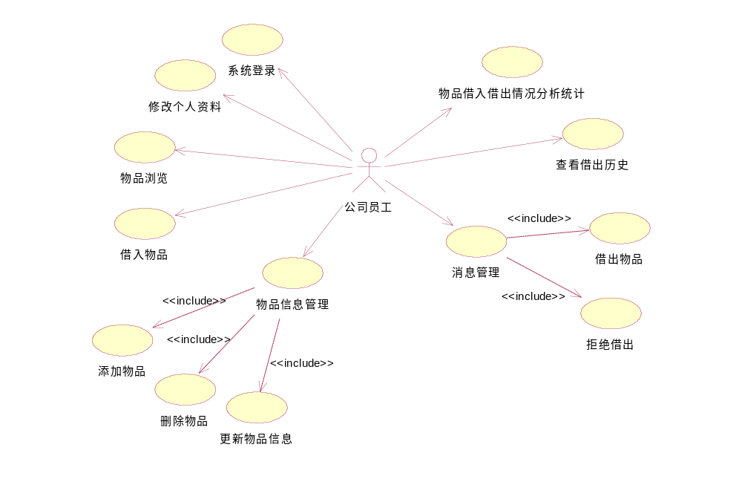
图2-1 公司员工用例图
2.2.3.2 网站管理员用例图
网站管理员具有用户管理，浏览物品，借入物品，消息处理，借入借出情况统计分析等功能。如图2-2所示。
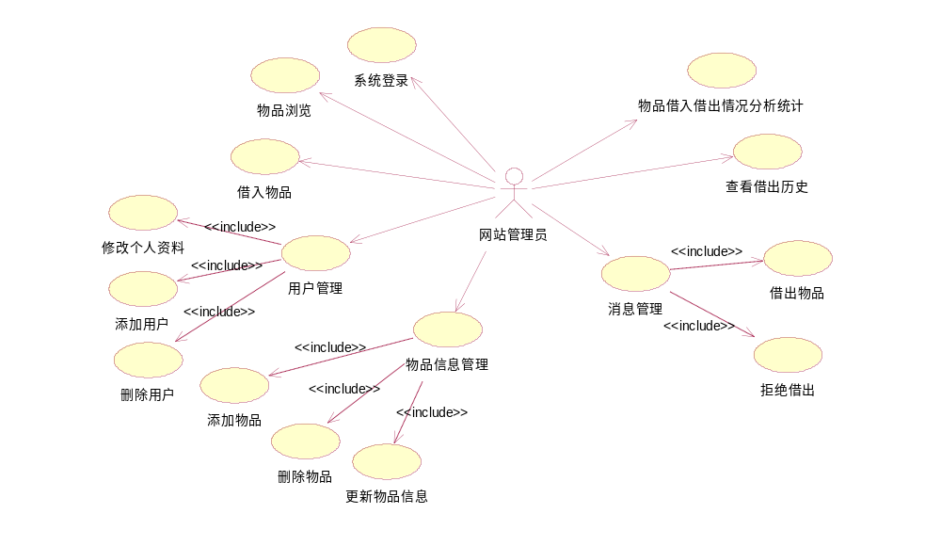
图2-2 网站管理员用例图

2.3 系统流程图
- 用户购买商品流程图描述：用户购买商品时系统是要再次确认用户已经登录成功，若没有登录则提醒用户登录成功后再进行操作。若用户已经登录则将商品加入购物车后再次确认用户是否需要购买，如果需要则选择付款方式后提交订单购买成功。用户购买商品流程图如图2-4所示。
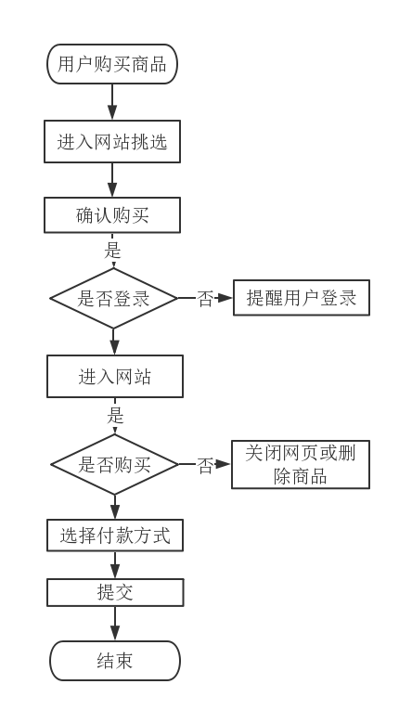
图2-4 购买商品流程图

2.4 功能模块需求分析
对功能进行清晰的划分，有助于项目展开后可以有一个清晰的思路印于脑海，可以大幅度提高工作效率，如果项目需要多人参与，则一个清晰的功能模块分析更是必不可少的。因此必须对项目的功能进行分析。

2.4.1 用户模块图
(1) 普通用户功能表描述：登录注册，浏览网页和公告，添加删除购物车内的信息，同时还可以下订单购买商品，选择付款方式，进行简单的聊天功能。模块如图2-8所示。
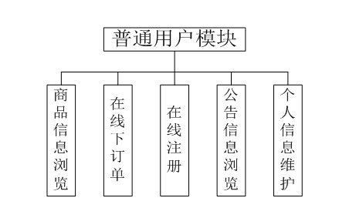
图2-8 普通用户功能图
(2) 管理员功能表描述：管理员通过登录网站后可以实行自己的权利，包括修改自己的个人密码，添加删除商品类别及商品，注销会员更新公告订单受理模块功能如图2-9所示。
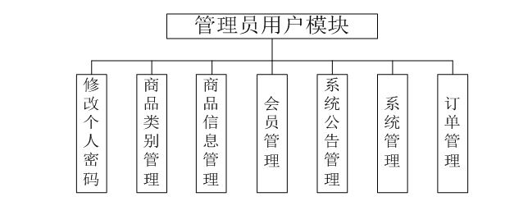
图2-9 管理员功能图

2.4.2 设计的基本思想
开封本地快捷乐淘网是使用现在所流行的语言和环境进行设计的，符合大众需求因此提高了软件的可移植性，设计思想可以分为以下5点：
(1) 使用B/S模式进行管理，遵循网站设计的大众模式使用户可以快速上手。
(2) 使用Java的对象思想使得网站层次清晰明了。
(3) 模块化方便重载的使用，提高制作效率。
(4) 界面以简单大方为主。
(5) 对用户的客观要求进行细致的设计以保证网站的实用性。

2.5 性能需求
对于系统的安全性和系统完整性：系统需要登录后才能进行对其的操作如若没有注册将不能对其进行操作，网站还对用户进行分类，让不同的用户具有不同的权限。系统对信息就有严格的要求，相同的信息必须保证其一致性。信息不能为空，相关的信息间也必须有一致的相关联。

2.6 界面需求
使用以Java 为脚本JSP技术做出可以进行人机交换的动态页面。以其提供并服务于HTTP协议，使用户可以进行人机对话，由于JSP技术的成熟增加了用户对网站的信任。
输出设计：简单，实用和方便用户对网页快速理解，提供给用户最迫切的要求,对于用户不常用的或者根本不会使用的功能网站将主动放弃其的输出设计，增加对用户的亲和力。
输入设计：尽量为用户考虑减少用户的键盘输入量从而减少用户输入错误的机会。同时减少数据存储时间提高网站速度减少不必要的错误的发生。

系统分析与设计
网站的设计的关键依赖于对所建网站的系统分析与设计，系统分析与设计对于网站的是否可以完成为其设置的功能至关重要，好的分析可以加快网站的建设进度和网站的牢靠性。

3.1 数据库的分析与设计
网站设计赖于数据库并以数据库为核心，网站在数据库的支持下对数据进行整理，储存，更新，加工和收集。数据库建设直接的好与坏直接影响到力建设的网站的质量和用户体验。下面分别从不同的角度对数据库的建设给予说明。

3.1.1 数据库的概念结构设计
- 用户用例描述：用户拥有的权限不多所以不需要太多的存储数据用户的E-R图如图3-1所示。
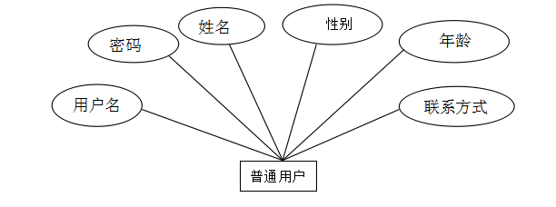
图3-1 用户E-R图
(2) 商品用例图描述：商品是用户所需要的目标。所以一定的需要将商品的详细信息全面存入数据库，方便以后用户对其检索找到用户所想要得到的信息。 商品的E-R图如下图3-2所示。
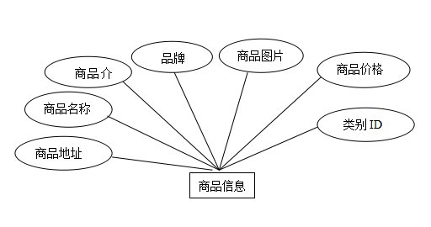
图3-2 商品E-R图
(3) 公告用例图描述：公告是网站管理员所要发布的网站消息因此只要用户可以清楚醒目简单的看到所要表示的信息就已经达到了公告的效果了因此公告E-R图如下图3-3所示。
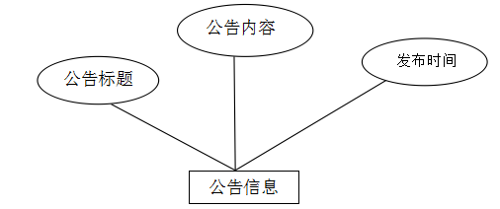
图3-3 公告E-R图
(4) 管理员用例图描述：管理员的功能设计基于安全考虑只分配登录功能因此其数据信息不需要过于复杂，在网站建设中只为其分配了三个数据：管理员E-R如下图3-4所示。
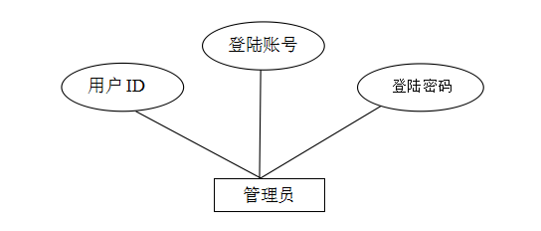
图3-4 管理员E-R图
(5) 订单用例图描述：订单遵循数据尽量详细的原则，使得货物可以准确的到达购买产品人制定的位置。因此为订单设置了六个属性。订单E-R如图3-5所示。
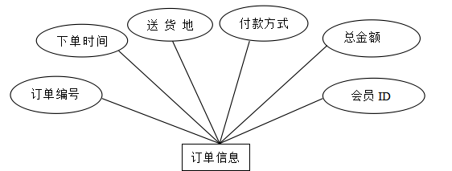
图3-5 订单E-R图

3.1.2 数据库的逻辑结构设计
(1) 普通用户的数据库设计描述：数据以简单为主，尽量使户少输入信息，因此只为用户设置了必要的个人信息填写要求。如下表（t_user）3-1所示。
表3-1 t_user表
列名 | 数据类型 | 长度 | 允许空 | 是否主键 | 说明
di | int | 4 | 否 | 是 | 用户ID
loginname | varchar | 50 | 否 | 否 | 用户名
loginpw | varchar | 50 | 否 | 否 | 用户密码
name | varchar | 50 | 否 | 否 | 姓名
sex | varchar | 50 | 否 | 否 | 性别
age | varchar | 20 | 否 | 否 | 年龄
address | varchar | 20 | 否 | 否 | 住址

(2) 商品类别管理描述：用来管理网站所销售的商品的所属，管理员通过商品类别的管理，将网站上所销售商品划分成几大类型，方便用户可以通过查询类别后从相应类中寻找自己所要购买的商品(t_catelog)如表3-2所示。
表3-2 t_catelog表
列名 | 数据类型 | 长度 | 允许空 | 是否主键 | 说明
id | int | 4 | 否 | 是 | 类别ID
name | varchar | 50 | 否 | 否 | 类别名称
del | varchar | 50 | 否 | 否 | 是否删除

(3) 商品的信息(t_goods)描述：通过对商品进行属性定义从而将商品有序的编入数据库中，使用户通过输入商品的相应属性选择所想购买的商品，如表3-3所示。
表3-3 t_goods表
列名 | 数据类型 | 长度 | 允许空 | 是否主键 | 说明
id | Int | 4 | 否 | 是 | 商品ID
catelog_id | Int | 4 | 否 | 否 | 类别ID
bianhao | varchar | 50 | 否 | 否 | 商品编号
mingcheng | varchar | 50 | 否 | 否 | 名称
jieshao | varchar | 50 | 否 | 否 | 介绍
pinpai | varchar | 50 | 否 | 否 | 商品地址
fujian | Date | 50 | 否 | 否 | 商品图片
shichangjia | varchar | 50 | 否 | 否 | 商品价格

(4) 公布（t_gonggao）描述：管理员可以通过添加公布信息发布网站消息，用户可以通过网页点击相应的公布浏览公告，因此公告只需要少量的属性，公布属性如表3-4所示。
表3-4 t_gonggao表
列名 | 数据类型 | 长度 | 允许空 | 是否主键 | 说明
id | int | 4 | 否 | 是 | 公告ID
title | varchar | 50 | 否 | 否 | 公告标题
content | varchar | 50 | 否 | 否 | 公告内容
shijian | varchar | 50 | 否 | 否 | 发布日期

(5) 订单（t_order）描述：订单的数据设置关系到整个网站是否可以实现其作用，因此订单的数据设计中详细的包含用户所购买的商品及用户所需要配送的地址的详细信息。订单属性如表3-5所示
表3-5 t_order表
列名 | 数据类型 | 长度 | 允许空 | 是否主键 | 说明
bianhao | int | 4 | 否 | 是 | 编号
shijian | varchar | 50 | 否 | 否 | 下单时间
zhuangtai | varchar | 50 | 否 | 否 | 订单状态
songhuodizhi | varchar | 50 | 否 | 否 | 送货地址
fukuanfangshi | varchar | 50 | 否 | 否 | 付款方式
jine | varchar | 50 | 否 | 否 | 总金额
user_id | int | 4 | 否 | 否 | 会员ID

(6) 留言（t_liuyan）设计描述，留言中包含用户对所购买的商品的特别说明。因此只对其设置了必要的属性。如表3-6所示。
表3-6 t_liuyan表
列名 | 数据类型 | 长度 | 允许空 | 是否主键 | 说明
id | int | 4 | 否 | 是 | 编号
title | varchar | 50 | 否 | 否 | 留言标题
content | varchar | 50 | 否 | 否 | 留言内容
shijian | varchar | 50 | 否 | 否 | 留言时间

3.1.3 数据库的链接原理
对JDBC的操作，首先要对数据库驱动程序进行加载，其次是对数据库的连接并对数据库进行操作，以上步奏做完后一定要对数据库进行关闭。腾出资源以免造成资源浪费。数据库的连接原理如图3-6所示。
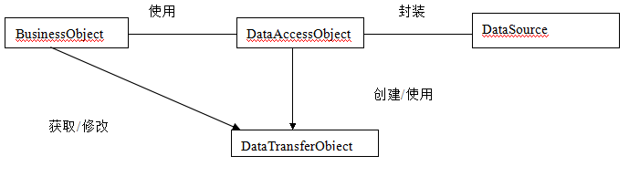
图3-6 连接原理图

3.2 过滤器的使用
考虑到可能由于操作以及代码可能有些地方的不完善导致的中文乱码对此我将使用过滤器对其进行处理。
过滤器是Servlet技术中最为实用的技术之一，通过过滤器对web资源进行管理，从而实现预处理功能。在网站程序设计中的web.xml中将encoding的值设置为gb2312并且在工具包util包中分别定义了类来处理字符转换将把字符串转换成uincode编码和把字符串转换成Utf8编码。

第4章 系统功能实现
根据需求分析、概要设计、详细设计的准备将所设计的网站设计出来，虽然有不完整的地方但是对于自己对网站所要求的功能大体上是可以实现。

4.1 管理员模块
对管理员的功能加以描述，并截取管理操作的网页截图加以描述。管理员登陆页面如图4-1所示。

图4-1 管理员登录页面

4.1.1 管理员登录
采用Ajax方式实现异步验证，实现无刷新式。管理员需登陆后方能实行自己的权利，如果输入信息与数据可不匹配提示错误并跳转回登陆页面。
(1) 管理员页面描述：左边框内是管理员的所有权利链接，点击时高亮显示
并设防用户不登陆就进入。在管理员实行自己权利前对管理员身份进行验证，确认管理员是否已经登录如果没有登录则提醒管理员登录网站后再对网站进行管理。管理员个人页面如图4-2所示。
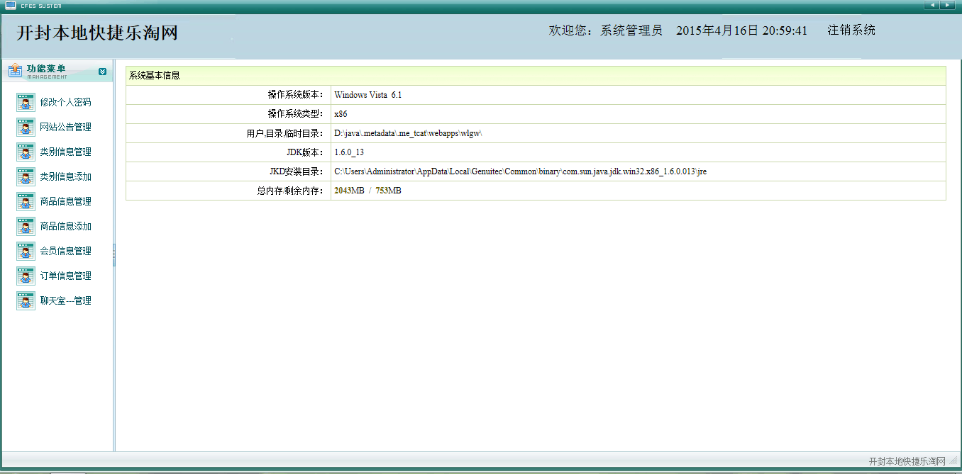
图4-2 管理员个人页面

4.1.2 商品类别管理
数据通过form表单定义的语句进行验证处理。
效果如图4-3所示。
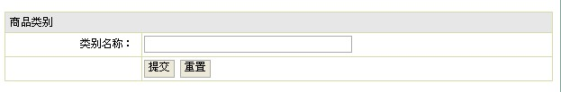
图4-3 商品类别管理页面

4.2 商品模块
管理员对网站中所销售的商品进行增加、删除、修改和分类操作。使用户网上购物更加快捷方便。

4.2.1 类别信息管理
类别信息管理描述：将网站中发布的产品信息按照类别将其分类，方便用户快速查找到自己所需要的信息同时也是网站看起来没有那么的凌乱。点击管理页面中的删除或添加对其进行管理。界面图如图4-4所示。
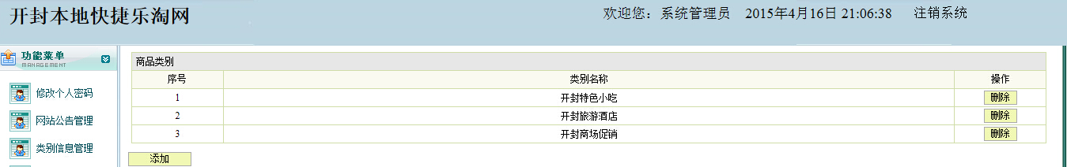
图4-4 商品类别管理界面

4.2.2 商品信息管理
对商品信息管理的页面功能实现是网站的核心功能之一。如果信息以及页面的布局做的不够直接影响到用户的使用情况。
- 商品信息录入
管理员登录网站成功后对网站商品操作，商品信息必须填写完整，否则添加失败。
使用在线文本编辑器fckEditor这个复文本框实现。程序效果图如图4-5所示。
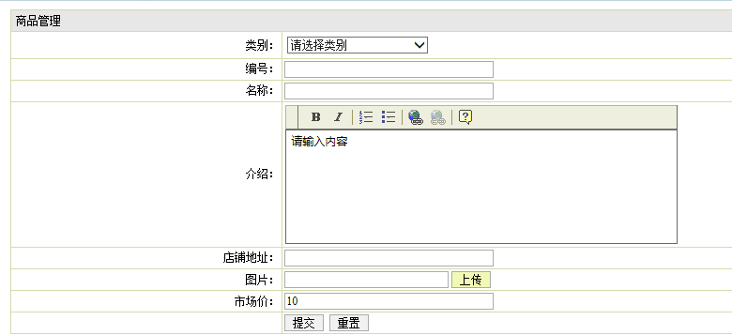
图4-5 商品添加页面
此外整个程序中涉及时间日期问题都使用mydata97这个日历控件的方式。

4.2.3 会员信息管理
(1) 会员信息管理
页面描述：会员登录页面镶嵌在网站首页，方便用户登录，页面调转中后台的是java类user_servlet用此类进行数据读取绑定request，并转向相应的页面。会员登录流程图如图4-6所示。
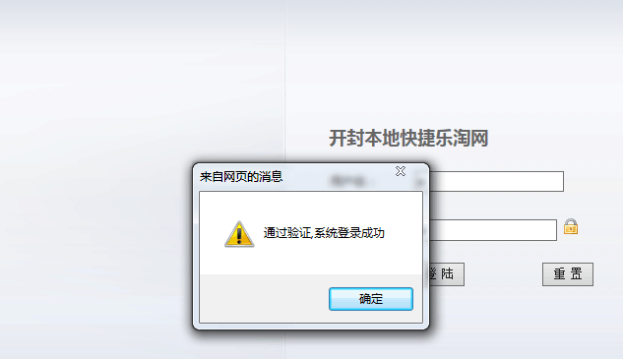
图4-6 会员登录页面

4.2.4 系统公告管理
(1) 公告发布
公告描述：公告的操作简单，只需要点击公告阅读即可。页面效果图如下4-7所示。
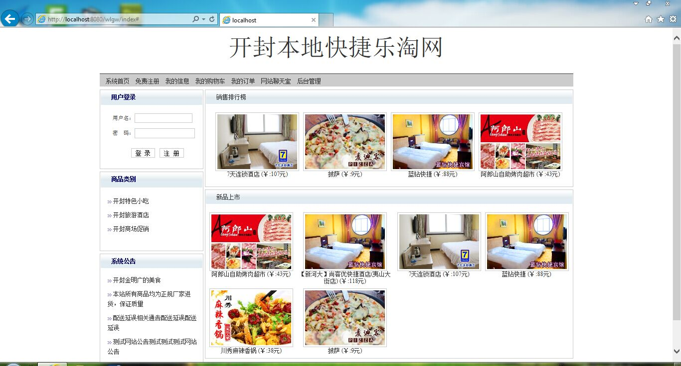
图4-7 公告页面
这里使用到的是从http://java.fckeditor.net网站上面下载的一个在线编辑器。
(2) 公告管理
公告管理描述：管理员只需将公告管理点开，这样触发相应的action并调用相应的list表，同时绑定到request对象上跳转到指定的.jsp上。效果图如4-8所示。
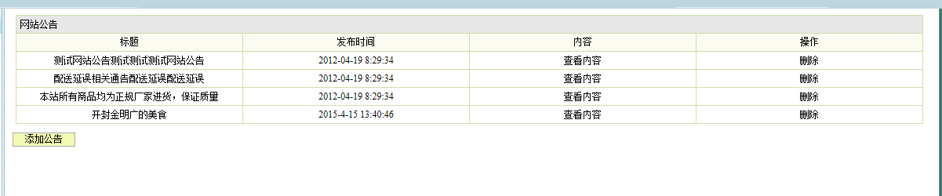
图如4-8 公告管理页面

4.2.5 订单管理
订单管理描述：与公告类似，这样触发相应的action并调用相应的list表，同时绑定到request对象上跳转到指定的.jsp上。运行效果图如4-9所示。
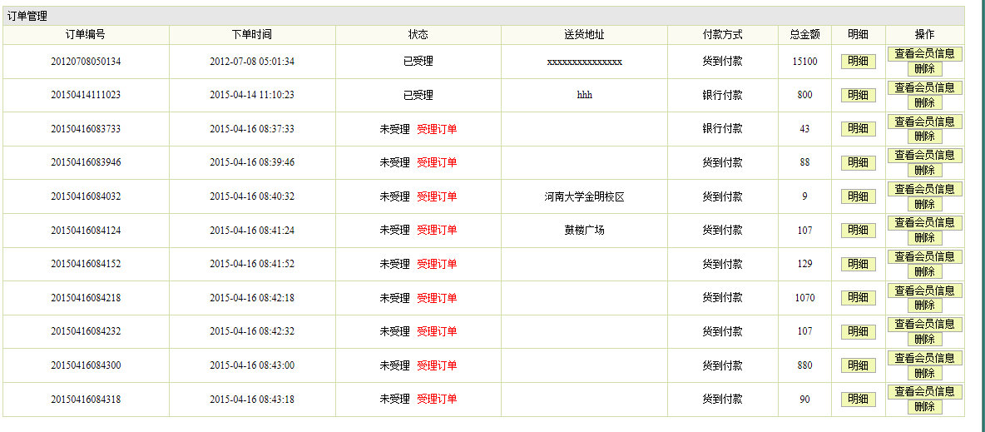
图4-9 订单管理页面

4.2.6 聊天室管理
聊天室管理描述：管理员也是只需要点击聊天室管理，而程序这样触发相应的action并调用相应的list表，同时绑定到request对象上跳转到指定的.jsp上。运行效果图如图4-10所示。
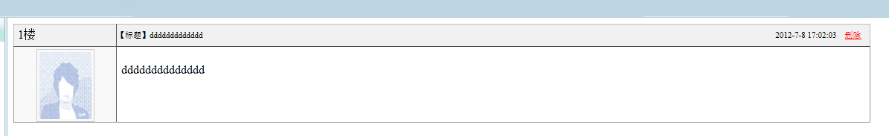
图4-10 聊天室管理页面

4.3 普通用户模块

4.3.1 系统主页面实现
描述：页面主要以用户所迫切需要为主旨设计，设有登陆，商品分类，查询公告，浏览商品为主，用户需要登陆后方可进行特权操作。页面效果图如图4-11所示。
图4-11 网页主页

4.3.2 用户注册
用户注册描述：为方便用户注册需要用简洁且少量的数据对用户进行描述，只要可以保证用户的唯一性即可，需注意的是用户名不能重复。运行效果图如图4-12所示。
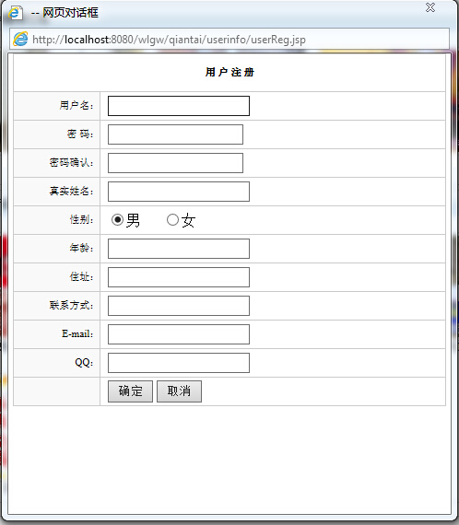
图4-12 用户注册页面

4.3.3 用户购物
用户购物描述：用户登陆后点击想要购买的产品进入该产品页面点击所需数量并点击购买。效果图如图4-13所示。
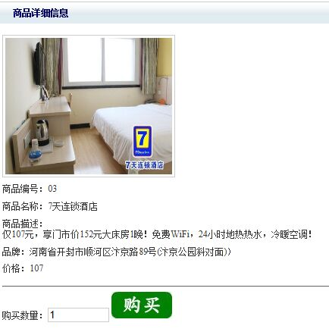
图4-13 用户购物页面

4.3.4 购物车管理
购物车功能描述：用户购买将购买物件加入购物车后，用户可以实现商品数量的改变若果用户想要取消对这件商品的操作，直接将其删除即可。如果购物车中想要全部删除只需点击相应的按键即可操作完成。
效果图如图4-14所示。
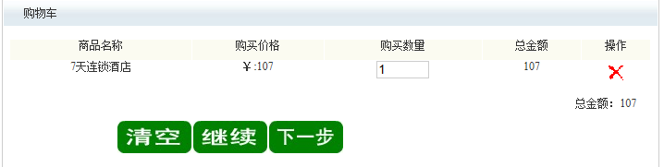
图4-14 购物车管理页面

4.3.5 网站聊天室
聊天室描述：注册登陆过的用户成为会员可以和别的会员聊天，从中可以获得自己所需要的开封特色商品的信息，或者寻求帮助。效果图如图4-15所示。
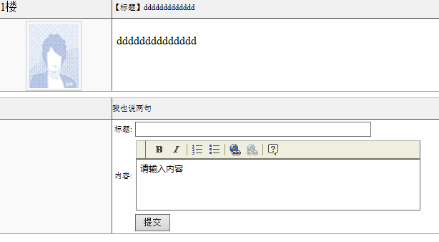
图4-15 聊天操作页面

第5章 系统测试

5.1 系统测试目的与意义
为了保证所做的系统可以顺利正确的实现为其设计的每一功能以及可以投入正常使用中去，我们必须进行对该系统的测试，虽然对于测试来说在时间上比较漫长，但是它是所做产品的价值以及是否可以进行使用做出的最后的打分。
测试的最终目的是确保系统在通入使用后可以正常运作，因此需要对系统可能出现的状况彻底的检查，发现错误的地方及错误的原因。从而对错误进行分层检测是很有必要的，一般测试的步奏分为三步：将系统分为一个一个的模块进行测试、将每个模块进行连接后进行测试、然后就是对系统模拟真实投入使用时进行测试。按照测试步奏将系统首先以模块的形式测试看看每个模块是否可以正常运行然后是检查是否连接后的整体可以成功运行，若出现错误则发现错误并改正。最后进行黑盒测试。如若正常则通过测试。

5.2 测试过程
在测试的初期先简单的对系统进行输入测试，但是输入的数据须为有效。这样可以对被测试系统的具有一个较为真实的检测，从中发现现实中可能会出现的问题。进过初期的测试不断的发现错误并不断的调试，解决错误或异常，知道系统可以正常运行。
结 论
此次的毕业设计使用的是Java web设计的一个小型网站。因为设计初期对设计的要求，网站只是设计出了购物所必须的几大功能并未在网站的页面装饰上设计上花费太多的时间，导致页面效果不尽如意。
网站设计初期，由于经验不足，无处下手。准备模仿天猫、淘宝等现在的热门网站的页面设计，但是由于这些网站所需技术过多，导致自己更是无从下手。最后决定按照自己购买的书籍自己设计。在对第一网页的设计中加入了与淘宝网站相类似的登录注册。为了方便用户浏览在网站的左边对网站内的所有物品进行分类，用户只需点击相应的连接即可，网站还增加了网站公告。并对物品的购买做出排名等。在网站中大量使用了Ajax技术，用户只需部分更新页面即可。对于用户登录等信息输入时，为了减少网站出现乱码，网站使用过滤器进行处理。
在网站的设计中为了提高效率也有在设计时对网页的CSS进行了复用，但是自我感觉网站的设计风格还是过于古板。不能做出像天猫一般的网页效果。由于设计的网站规模很小，就将管理员的登录也设计到了网站的首页中，方便管理员及时对网站进行维护工作。在这一方面做得不太好。导致网站的安全性可能会有所降低。但是考虑到方便管理员的维护而牺牲这一点。感觉还是值得的。
由于对于网站设计还有很多的技术不了解，导致自己的许多想法未能实现。在对网页功能实现中代码不够缜密，导致网站的有些功能可能实现了，但是并不完整。
总体来说网站在设计上基本满足了来开封旅游所需的信息。可以使用户在浏览网站之际，搜索到自己所感兴趣的物品。因为网站只做开封，所以可以保证用户所购买的物品的确是开封本地特产。来到开封游玩的用户更是可以根据网站信息找到商品的实体店面进行购买。网站可以做到满足用户随时随地的买到自己喜欢的开封小吃。不论用户在哪里。
虽然网站有许多不完美的地方但是通过自己对网站的测试基本可以满足用户的期望，希望自己所做的网站可以对广大喜欢来开封游玩的游客就有一个很好的帮助。

参考文献
[1] 冯洪海. java面向对象程序设计基础教程. 清华大学出版社, 2011年5月.
[2] 范立峰, 林果园. Java Web 程序设计教程(第二版). 人民邮电出版社, 2011年5月.
[3] 李兴华. Java Web 开发实战经典（第四版）. 清华大学出版社, 2012年3月.
[4] 李兴华. Java开发实战经典（第一版）. 清华大学出版社, 2013年6月.
[5] 王珊, 萨师煊. 数据库系统概论（第四版）. 高等教育出版社, 2006年5月.
[6] 张海藩. 软件工程导论（第5版）. 清华大学出版社, 2008年1月.
[7] 孙卫琴. 精通Struts：基于MVC的Java Web设计与开发. 电子工业出版社, 2004年8月.
[8] 李长林. JSP组建动态网站基础与实例操作. 电子工业出版社, 2005年11月.
[9] 帕奇维. 深入理解My SQL核心技术. 中国电力出版社, 2009年9月.
[10] 陈慧贞. 网页程序设计. 清华大学出版社, 2013年3月.

